Nut Android 平台SDK 文档

修订记录：

时间 文档版本 备注

|  |  |  |
| --- | --- | --- |
| 2016/12/29 | 1.0 | 初稿 |
|  |  |  |

#### 开发指南

1. 开发环境

推荐Android Studio 2.0及以上版本；Android系统版本4.3及以上版本。

1. 配置manifest和填写openId及appSecret

1、manifest的配置主要包括添加权限，以下权限缺一不可，填写openId和appSecret，代码示例如下：

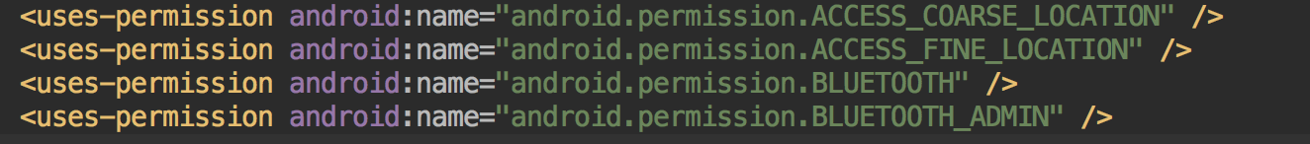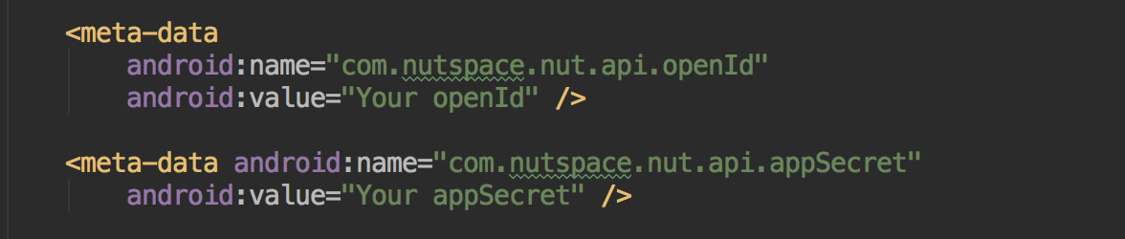

权限说明：

|  |  |
| --- | --- |
| 权限 | 用途 |
| ACCESS_COARSE_LOCATION | 扫描贴片 |
| ACCESS_FINE_LOCATION | 扫描贴片 |
| BLUETOOTH | 蓝牙相关功能 |
| BLUETOOTH_ADMIN | 蓝牙相关功能 |

2、配置BleService

在manifest中定义BleService，代码示例如下：

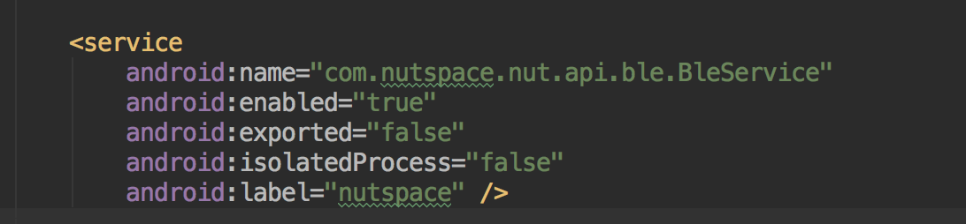

三、导入和使用SDK

1、将SDK的jar包导入项目中，例如：



2、在组件（Activity或Service）中初始化BleManager并绑定BleService

代码示例如下：

初始化BleManager：



绑定BleService：

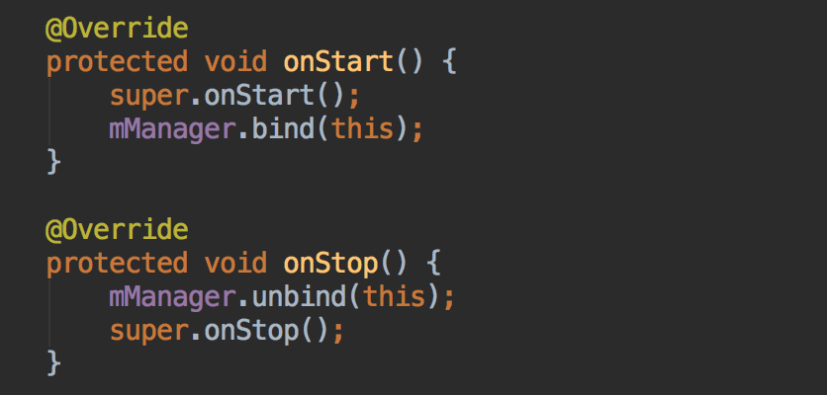

注意：绑定bind() 和unbind() 方法必须成对儿出现

绑定成功后会回调方法：

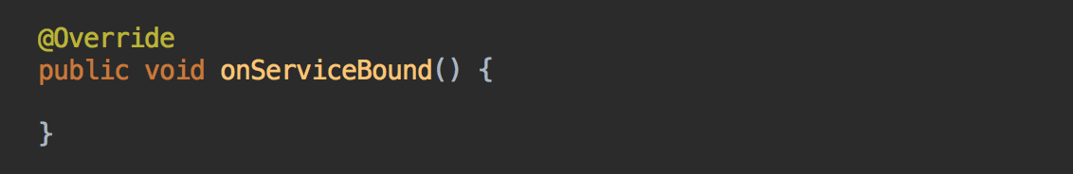

绑定成功之后即可通过调用对象mManager提供的方法使用SDK。

3、功能使用，以扫描为例：

注册扫描回调接口ScanResultCallback，代码示例如下：

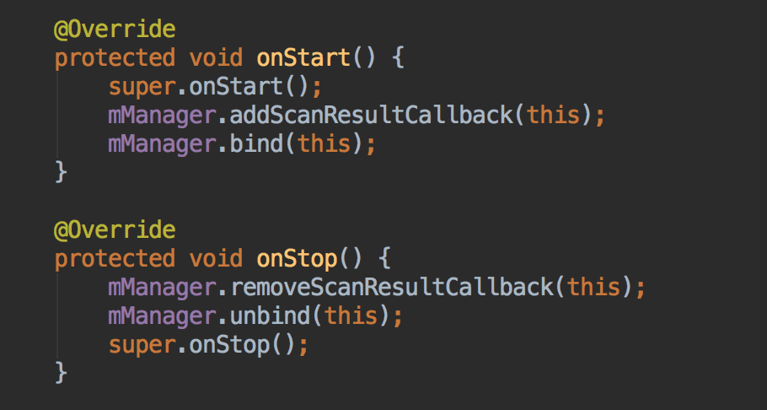

注意：不需要监听扫描事件时，必须调用removeScanResultCallback()方法移除监听事件

扫描到设备后会回调方法：

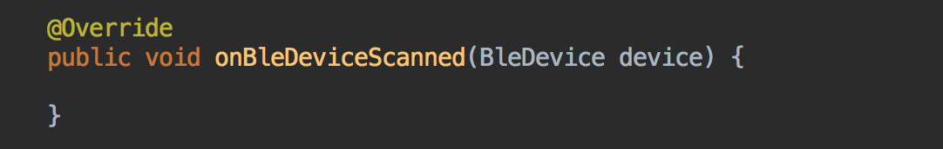

并返回包含设备信息的类BleDevice的对象。

其他功能使用方法同上。

4、接口介绍：

|  |  |
| --- | --- |
| 接口 | 功能 |
| ScanResultCallback | 监听扫描设备结果 |
| EventCallback | 监听rssi值变化，呼叫设备，设备按键次数，电池变化 |
| ConnectStateChangedCallback | 监听设备连接状态 |

文档中的代码片段参见SDK demo